课程实验报告5，6
课程  名称 | 软件工程导论 | 班级 | 软件213 | 实验日期 | 2022.5.10
姓名 | 白鹏飞 | 学号 | 202111050676 | 实验成绩
实验名称 | 实验5，6：面向对象系统分析
实验目的及要求 | 上机实验与课程设计目的：  通过课程设计使学生掌握软件工程中的常用工具软件的基本使用方法。通过案例设计使学生能应用工具软件完成简单软件设计过程中的各种图表的设计制作，完成案例的软件设计。  上机实验与课程设计的教学要求：  1. 根据给出的需求描述进行面向对象分析建模；  2. 建立系统的对象模型中的初始类图，建立系统动态模型中的初始用例图；  3. 初始类图给出寻找类的过程，初始用例图给出事件的功能模型。  4. 熟练使用画图工具“visio”绘制图形。
实验环境 | 操作系统：Windows  开发环境：Visio或Word、PPT
实验内容 | 采用面向对象设计方法分析上次实验选择的系统：  1. 面向对象需求分析  2. 初步建立模型（类图以及用例模型）  使用面向对象方法完成系统的需求分析并初步进行建模，完成实验报告。
调试过程及实验结果  (程序界面，运行结果) | （详细记录在调试过程中出现的问题及解决方法。记录实验执行的结果）  1. 确定类与对象（P236）  （1）找出候选的类与对象：  User（用户）：表示用户的信息，包括用户名、密码、姓名、邮箱等。  Word（单词）：表示单词的信息，包括单词本身、释义、词性等。  Etymology（词源）：表示单词的词源信息，包括单词与其词源之间的关系、词源的描述等。  Story（故事）：表示用户编写的故事，包括故事的标题、内容等。  DialogueExercise（对话练习）：表示对话练习的信息，包括对话内容、评估结果等。  PronunciationExercise（发音练习）：表示发音练习的信息，包括练习内容、评估结果等。  （2）筛选出正确的类与对象：  候选的类与对象基本正确。  2. 确定关联（P238）  - User（用户）与Story（故事）之间的关联：  - 类型：一对多关联（一个用户可以有多个故事，一个故事只属于一个用户）  - 方向：单向关联（用户可以访问其关联的故事，但故事无需访问用户）  - 角色：用户角色（User），故事角色（Story）  - 多重性：一个用户可以拥有多个故事，一个故事只属于一个用户  - User（用户）与DialogueExercise（对话练习）之间的关联：  - 类型：一对多关联（一个用户可以有多个对话练习，一个对话练习只属于一个用户）  - 方向：单向关联（用户可以访问其关联的对话练习，但对话练习无需访问用户）  - 角色：用户角色（User），对话练习角色（DialogueExercise）  - 多重性：一个用户可以拥有多个对话练习，一个对话练习只属于一个用户  - User（用户）与PronunciationExercise（发音练习）之间的关联：  - 类型：一对多关联（一个用户可以有多个发音练习，一个发音练习只属于一个用户）  - 方向：单向关联（用户可以访问其关联的发音练习，但发音练习无需访问用户）  - 角色：用户角色（User），发音练习角色（PronunciationExercise）  - 多重性：一个用户可以拥有多个发音练习，一个发音练习只属于一个用户  - Word（单词）与Etymology（词源）之间的关联：  - 类型：一对多关联（一个单词可以有多个词源，一个词源只属于一个单词）  - 方向：单向关联（单词可以访问其关联的词源，但词源无需访问单词）  - 角色：单词角色（Word），词源角色（Etymology）  - 多重性：一个单词可以有多个词源，一个词源只属于一个单词  3. 划分主题（P241）  - 用户管理：  - 用户注册和登录：包括用户注册新账号和登录现有账号的功能。  - 用户信息管理：允许用户查看和编辑个人信息，如用户名、密码、邮箱等。  - 词汇查询：  - 单词搜索：允许用户通过输入单词查询其释义、词性和示例句等信息。  - 词源查询：提供单词的词源信息，并允许用户了解单词的来源和相关背景。  - 编写故事：  - 创建故事：用户可以编写自己的英语故事，包括标题和内容。  - 编辑故事：用户可以对已创建的故事进行编辑和修改。  - 对话练习：  - 提供对话练习题目：系统提供一系列对话练习题目供用户练习。  - 评估对话练习：系统根据用户的回答对对话练习进行评估，并给出相应的反馈和分数。  - 发音练习：  - 提供发音练习材料：系统提供一系列发音练习的材料，如单词、短语或句子。  - 评估发音练习：系统根据用户的发音进行评估，并给出相应的反馈和分数。  4. 确定属性（P241）  - User（用户）类的属性：  - Username（用户名）: 字符串类型，用于表示用户的用户名。  - Password（密码）: 字符串类型，用于表示用户的密码。  - Name（姓名）: 字符串类型，用于表示用户的姓名。  - Email（邮箱）: 字符串类型，用于表示用户的电子邮箱。  - Word（单词）类的属性：  - Word（单词）: 字符串类型，表示具体的英语单词。  - Definition（释义）: 字符串类型，表示单词的释义。  - PartOfSpeech（词性）: 字符串类型，表示单词的词性，如名词、动词等。  - Etymology（词源）类的属性：  - Word（单词）: 字符串类型，表示单词的词源信息。  - Description（描述）: 字符串类型，表示词源的详细描述。  - Story（故事）类的属性：  - Title（标题）: 字符串类型，表示故事的标题。  - Content（内容）: 字符串类型，表示故事的内容。  - DialogueExercise（对话练习）类的属性：  - Topic（主题）: 字符串类型，表示对话练习的主题。  - Question（问题）: 字符串类型，表示对话练习的问题。  - Answer（答案）: 字符串类型，表示对话练习的参考答案。  - PronunciationExercise（发音练习）类的属性：  - Material（材料）: 字符串类型，表示发音练习的材料，如单词、短语或句子。  - ReferencePronunciation（参考发音）: 字符串类型，表示发音练习的参考发音。  5. 识别继承关系（P244）  在这个项目中，没有明显的类之间的继承关系。每个类都是独立的实体，具有自己的属性和功能，没有基于继承的关系。这种设计适用于简单的功能需求，每个类都可以独立地管理和操作相关数据。如果在后续的开发过程中，有新的需求涉及到类之间的共享属性和功能，可以进一步考虑继承关系的引入，以提高代码重用性和系统的可扩展性。  6. 修改、完善后的类图（P246）  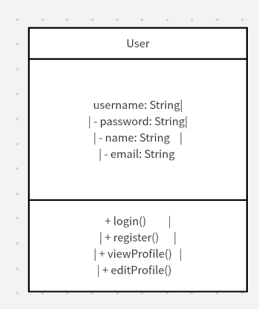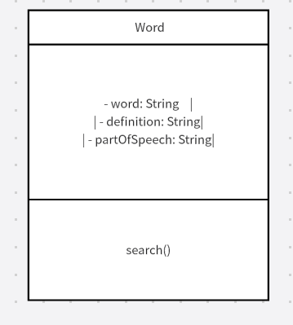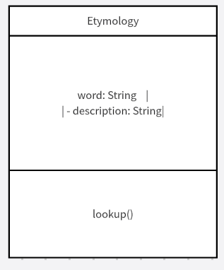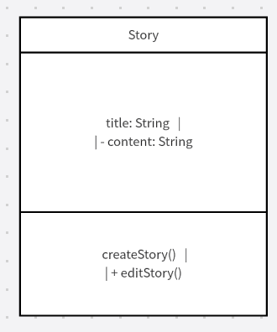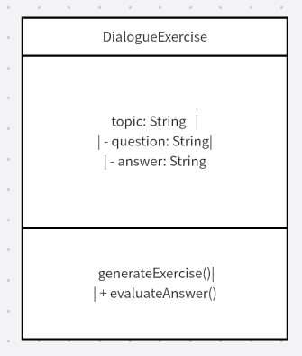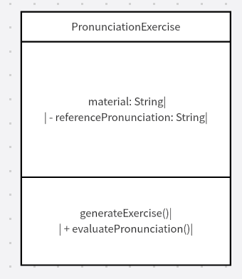  7. 用例模型（P225）  在这个用例图中，主要有以下功能模块：  - 用户（User）模块：提供用户注册、登录以及管理个人信息的功能。  - 管理员（Admin）模块：具有特殊权限的用户，可以管理系统的内容和用户。  - 词汇（Vocabulary）模块：包括单词搜索和词源查询功能，用户可以通过输入单词来获取相关的释义和词源信息。  - 故事（Story）模块：用户可以创建和编辑自己的英语故事，可以添加标题和内容。  - 对话练习（Dialogue Exercise）模块：提供对话练习题目，用户可以回答问题并进行评估。  - 发音练习（Pronunciation Exercise）模块：提供发音练习材料，用户可以进行发音练习并获得评估。  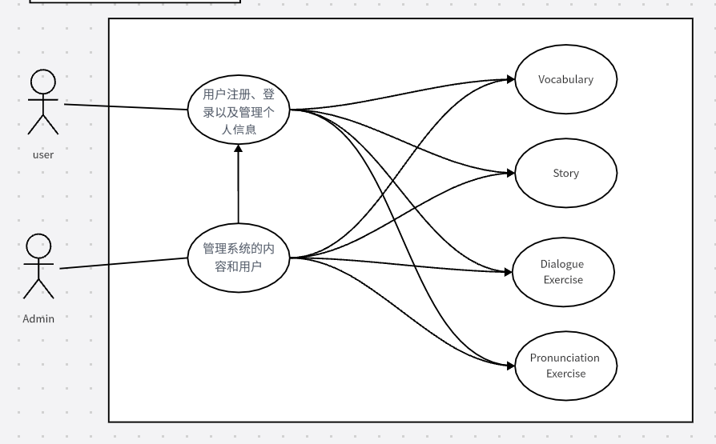  8.动态模型（拓展内容，包括事件跟踪图P250和状态图P252）：  事件跟踪图： 状态图：  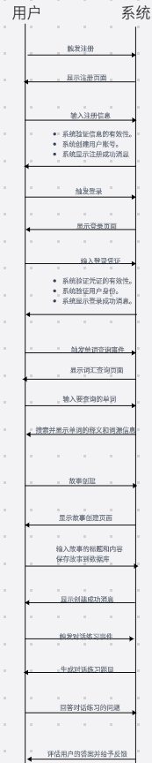编辑状态图 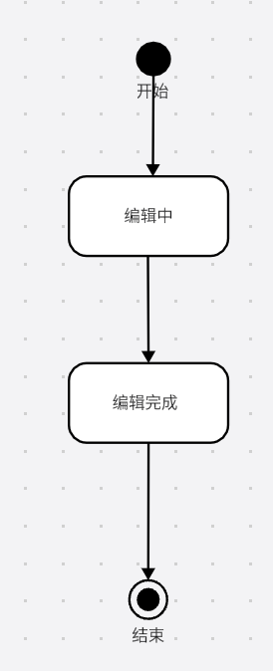  单词查询状态图 用户状态图  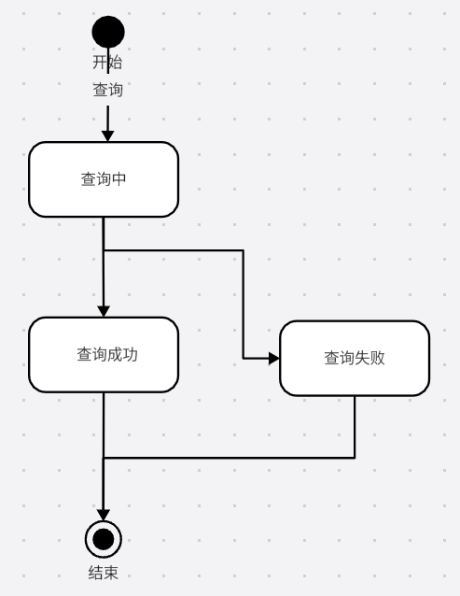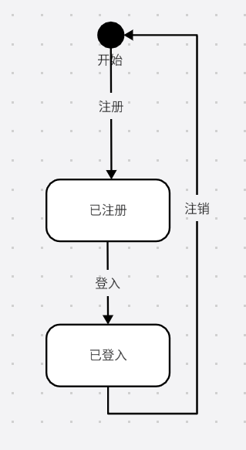
总结 | （对实验结果进行分析，问题回答，实验心得体会及改进意见）  - 抽象和模块化：面向对象的分析方法强调对系统进行适当的抽象和模块化。通过识别和定义对象、类和关系，能够更好地组织系统的结构和功能，使其更易于理解和维护。  - 用例驱动：采用用例驱动的方法，从用户的角度出发，描述系统的功能和行为。用例图、用例描述和用例场景等工具有助于捕捉用户需求，并指导后续的系统设计和开发。  - 对象的职责和交互：面向对象分析强调对象的职责和交互。通过识别对象的属性、方法和关系，以及它们之间的消息传递和交互，可以更清晰地描述系统的行为和协作。  - 继承和多态性：利用继承和多态性的概念，可以实现对象的复用和灵活性。通过定义通用的父类和子类，以及使用接口和抽象类，可以实现系统的扩展性和可维护性。  - 设计原则的应用：在面向对象系统分析中，遵循设计原则可以帮助构建可扩展、灵活和易于维护的系统。例如，单一职责原则、开闭原则、依赖倒置原则等，都提供了指导和指导方针。
附录 | 无

